
Republika e Kosovës Komuna e Malishevës

Nr- 256. 6.11..2025 Zyra për Informim kk.rks-gov.net/malisheve

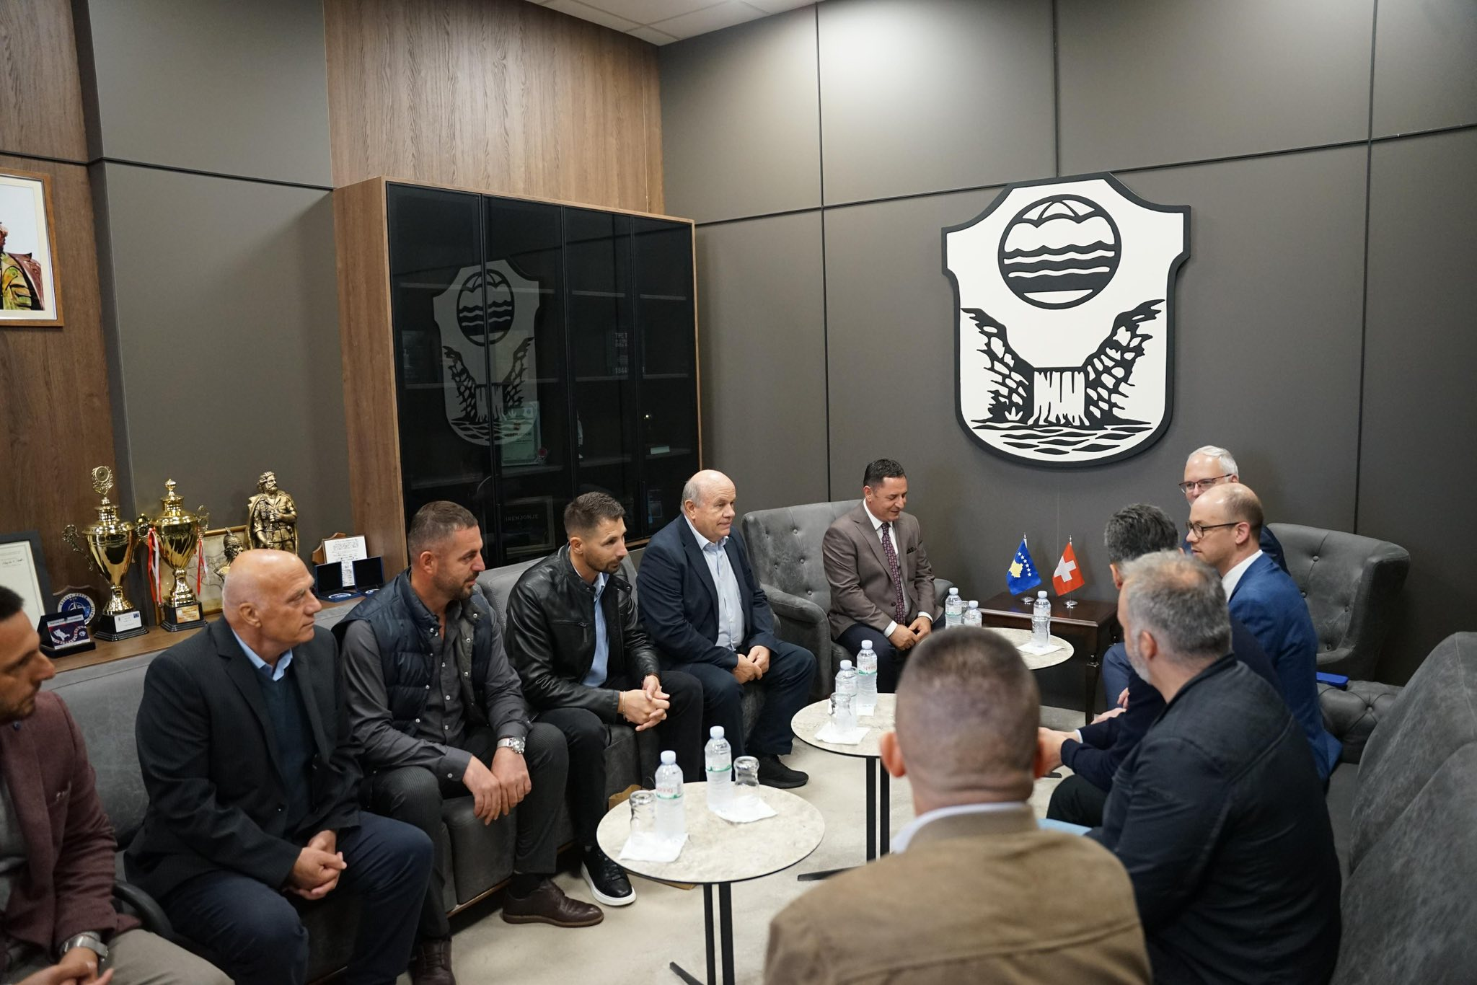

Republika e Kosovës Komuna e Malishevës

Nr- 256. 2.11.2025 Zyra për Informim kk.rks-gov.net/malisheve

Përmbajtja

Nr- 256. 6.11.2025 Zyra për Informim kk.rks-gov.net/malisheve

Biblioteka e Gjimnazit “Hamdi Berisha” në Malishevë pasurohet me botime të reja.....................1
Certifikohen 43 mësimdhënës në zbatimin praktik të kurrikulës së re të Kosovës për mësimdhënie ...................................................................................................................................2
Situata pas reshjeve në Malishevë, nën kontroll dhe pa probleme të theksuara....................3
Dy vepra përurohen në ditëlindjen e 56 të Heroit të Kosovës, 'Ibrahim Mazreku'............................................................................................................4
Kryetari Kastrati priti në takim përfaqësues të EAA-së..................................................................5
Kryetari Ekrem Kastrati pret nxënësit e shkollës profesionale “Oso Kuka” nga Shkodra............6
U mbajt sesioni festiv “Atdheu ynë, amanet nga Zoti”..................................................................7
Debat i të rinjve në kuadër të projektit: Promovimi i mendimit kritik dhe aktivizimit qytetar.....8
Kryetari Kastrati priti në takim kryesinë e re të Shoqatës së Familjeve të Dëshmorëve në Malishevë.......................................................................................................................................9
U mbajt sesioni festiv “Atdheu ynë, amanet nga Zoti”.................................................................10
Malisheva feston 28 Nëntorin........................................................................................................11
Në Malishevë u përurua pllaka përkujtimore në shtëpinë ku kishin qëndruar krerët e ilegales së UÇK-së (1993–1997) ....................................................................................................................12

Në Ngucat vendosen pllakat përkujtimore në nderim të rrënjëve të lirisë.....................................13

Republika e Kosovës Komuna e Malishevës

Nr- 256. 6.11.2025 Zyra për Informim kk.rks-gov.net/malisheve

Biblioteka e Gjimnazit “Hamdi Berisha” në Malishevë pasurohet me botime të reja

Malishevë, 6 nëntor

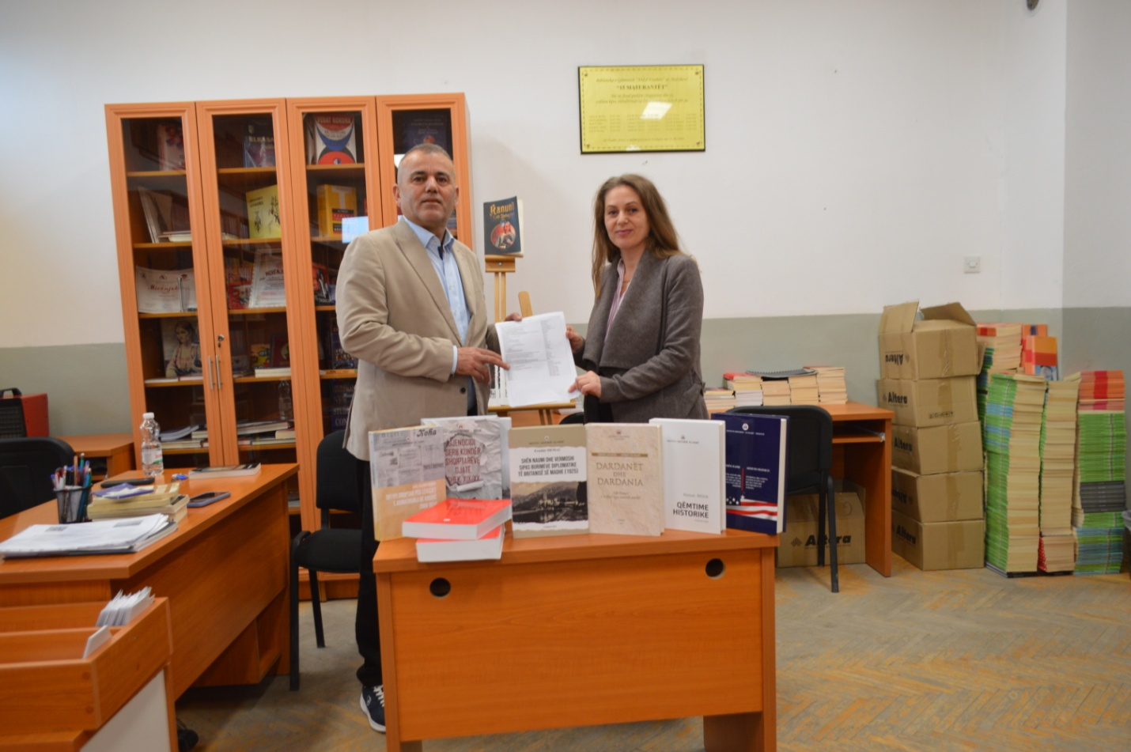

Biblioteka e Gjimnazit “Hamdi Berisha” në Malishevë është pasuruar me një numër veprash të reja nga Instituti i Historisë në Prishtinë, në bashkëpunim me ish mësimdhënësin e shkollës në fjalë, Muharrem Mazreku tash veteran i arsimit, pensionist.
Dorëzimin e këtyre botimeve e ka bërë Sabit Berisha, udhëheqës i Drejtorisë Arsimore, i cili theksoi rëndësinë e literaturës shkencore për formimin dhe zgjerimin e dijes tek nxënësit e gjimnazit.
Ndërsa, Valbonë Mazreku - Krasniqi, përgjegjëse në bibliotekën e shkollës e përshëndeti këtë nismë si të rëndësisë së veçantë, ku synohet të zgjerohet fondi i bibliotekës dhe të rriten mundësitë për kërkim dhe studim për nxënësit dhe mësimdhënësit.
ajo shtoi se, vepra të tilla përbëjnë një kontribut të çmuar për edukimin cilësor dhe ruajtjen e trashëgimisë historike.

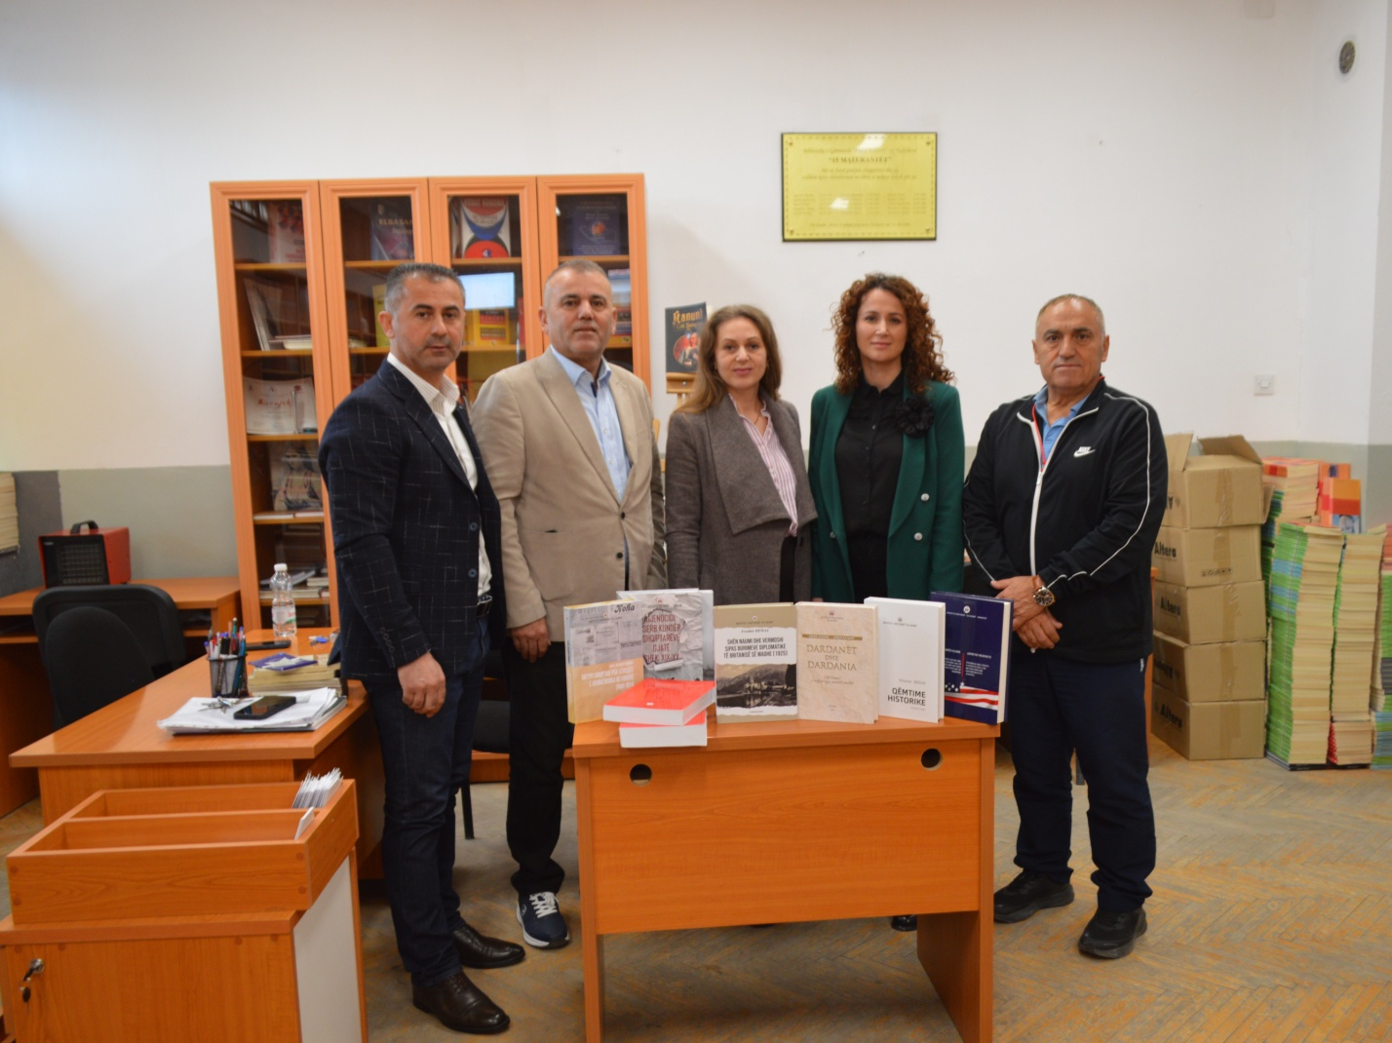

Republika e Kosovës Komuna e Malishevës

Nr- 256. 18.11.2025 Zyra për Informim kk.rks-gov.net/malisheve

Certifikohen 43 mësimdhënës në zbatimin praktik të kurrikulës së re të Kosovës për mësimdhënie
Malishevë, 18 nëntor
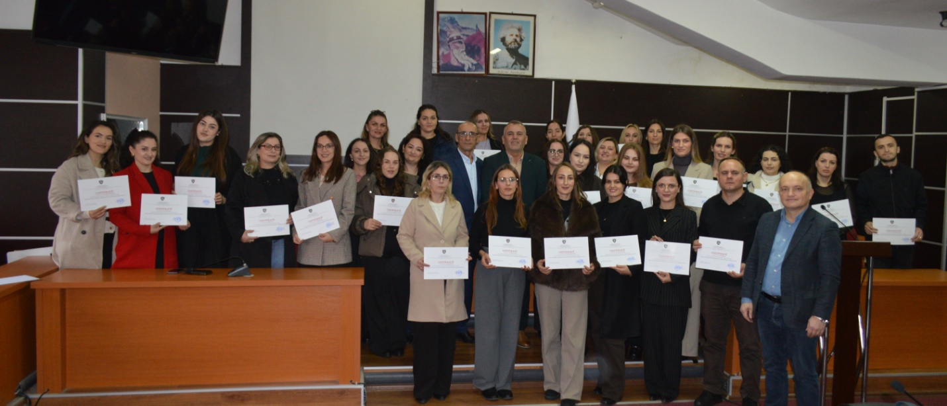
Në përmbyllje të trajnimit profesional, 43 mësimdhënës të nivelit parafillor dhe fillor të shkollave të komunës së Malishevës, sot u certifikuan në modulin “Zbatimi praktik i kurrikulës së re të Kosovës për mësimdhënie”.
Ky tranim u mundësua nga MASHT në bashkëpunim me Drejtorinë për Arsim dhe Edukim në Komunën e Malishevës si dhe mësimdhënësve të dy niveleve.
Në ceremoninë e certifikimit folën ushtruesi i drejtorit të Drejtorisë për Arsim dhe Edukim, Sabit Berisha, i cili theksoi rëndësinë e zhvillimit profesional të vazhdueshëm të mësimdhënësve, ku me njohuritë e fituara do të rritët edhe mësimdhënia më cilësore për nxënësit si dhe shkëmbimi i përvojave mes mësuesve.
Kurse trajneri Skënder Gashi, vlerësoi angazhimin dhe përkushtimin e pjesëmarrësve gjatë trajnimit.
Ky program trajnimor synon të rrisë cilësinë e mësimdhënies dhe të forcojë zbatimin e kurrikulës së re në institucionet arsimore të këtyre niveleve për nxënësit tanë.
Në fund të gjithë mësimdhënësit që kanë qenë pjesëmarrës të trajnimit' zbatimin praktik të kurrikulës së re të Kosovës për mësimdhënie', pranuan certifikatë.
Republika e Kosovës Komuna e Malishevës

Nr- 256. 19.11.2025 Zyra për Informim kk.rks-gov.net/malisheve
Situata pas reshjeve në Malishevë, nën kontroll dhe pa probleme të theksuara
Malishevë, 19 nëntor
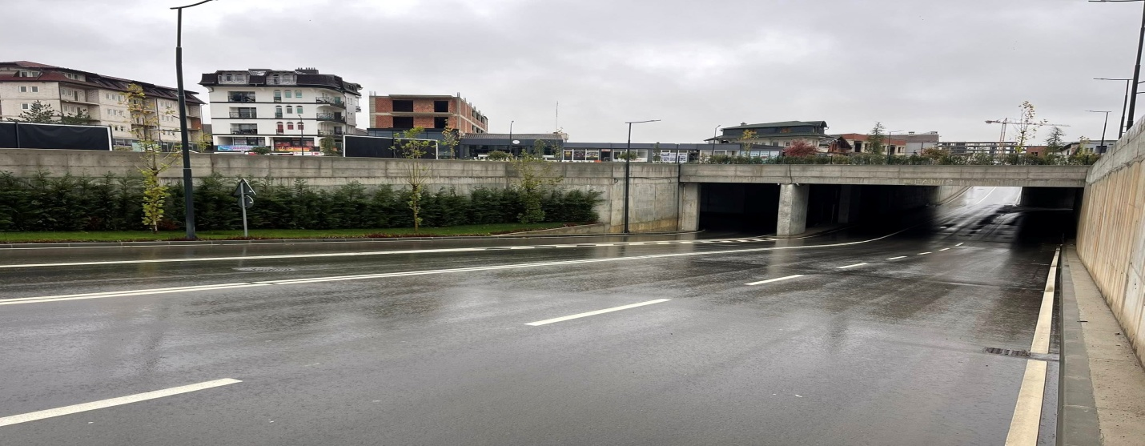
Reshjet e dendura të shiut që kanë përfshirë Komunën e Malishevës, sikur tërë vendin tonë, gjatë ditës së djeshme dhe sot, nuk kanë shkaktuar probleme të theksuara dhe situata është e menaxhueshme. Qarkullimi në të gjitha akset rrugore është normal, përveç urës pranë liqenit të Mirushës, e cila lidh fshatin Mirushë me fshatin Gurbardh, ku po paraqiten vështirësi të përkohshme në lëvizje.Ekipet emergjente komunale, përfshirë edhe Shërbimin e Zjarrfikësve dhe Shpëtimit si dhe Policinë, kanë qenë dhe vazhdojnë të jenë në gatishmëri të plotë, duke vepruar në koordinim të ngushtë me organet përgjegjëse.Deri më tani, përveç disa dëmeve të vogla në sektorin e bujqësisë, nuk janë raportuar dëme të tjera. Intensiteti i reshjeve ka rënë ndjeshëm, ndërsa prurjet e ujit në lumin Mirusha janë në ulje.Kërkohet nga qytetarët që të ti përmbahen apelit të Policisë së Kosovës, që ti shmangin rrugët ku mund të ketë vështirësi dhe të përdorin rrugët alternative, sikur në rastin e urës në Mirushë. Po ashtu duhet ti përmbahen edhe apelit të njësisë së Hidroregjionit jugor në Malishevë, që të bëjnë kujdes në përdorimin e ujit të pijes, pasi për shkak të reshjeve uji mund të jetë i papërdorshëm, përderisa ekipet e saj janë duke punuar maksimalisht për pastrimin e ujit.
Republika e Kosovës Komuna e Malishevës

Nr- 256. 19.11.2025 Zyra për Informim kk.rks-gov.net/malisheve
Dy vepra përurohen në ditëlindjen e 56 të Heroit të Kosovës, 'Ibrahim Mazreku'

Malishevë, 19 nëntor
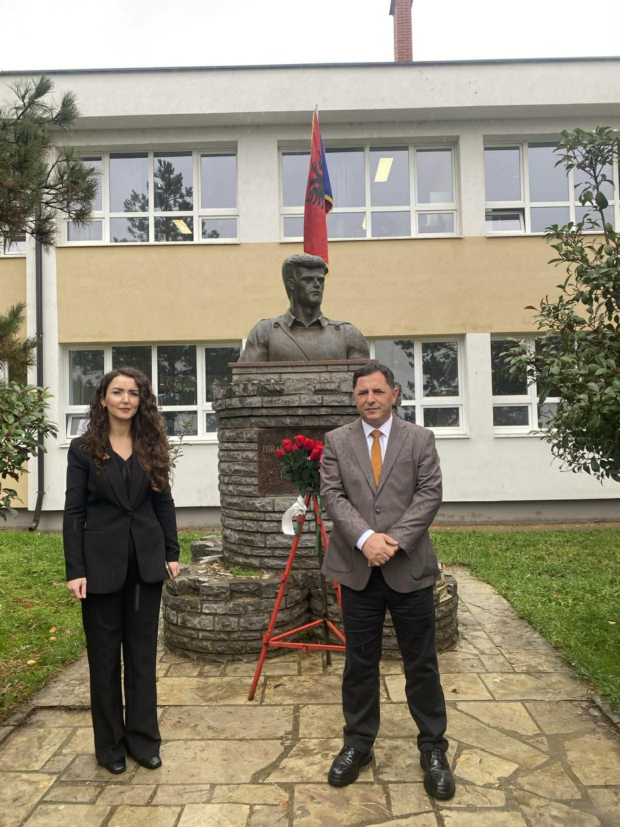
Sot në nderim të ditëlindjes së 56 të Heroit të Kosovës, 'Ibrahim Mazreku', u zhvilluan disa veprimtari kombëtare dhe kulturore. Ku edhe Kryetari i Komunës së Malishevës, Ekrem Kastrati, kujtoi, shokun e idealit dhe të shkollimit, si një nga burrat më fisnik të këtij vendi që nuk e kurseu as jetën për komb e atdhe!
Prandaj, ditëlindjet e heronjve janë përherë e pa dallim të rëndësishme, por kur një hero të madh të Kosovës, si Ibrahim Mazreku, ta kesh edhe shok në studime e bashkëluftëtarë të UÇK-së, në përiudhën e lavdishme të luftës për çlirim e liri, të jep edhe më shumë emocion, tha Kryetari i Komunë së Malishevës, Ekrem Kastrati.

Më pas, mësimdhënës e nxënës të shkollës, vazhduaan ngjarjen me përurimin e dy vepra të reja të autoreve, Erisa Mazreku dhe Hira Maurekz: “Horizontet e mendimeve” dhe “Fjala shkrep dritë”, me redaktor, Hamdi Mazrekun, mësimdhënës në këtë shkollë.
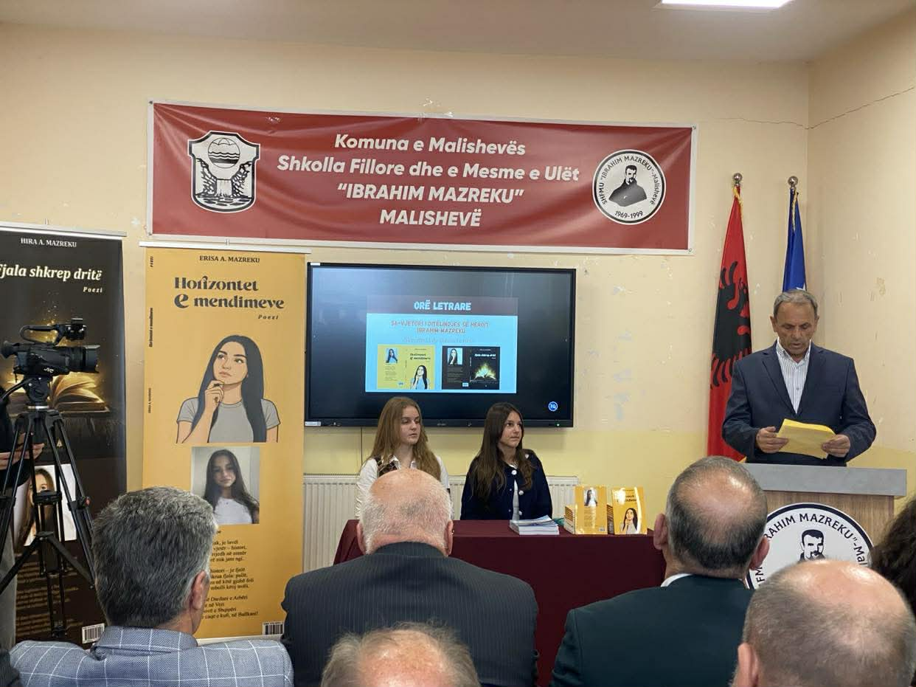

Këto botime, të krijuara nga nxënëset e Shkollës të Mesme të Ulët, ' Ibrahim Mazreku', u mirëpritën me interes nga mësimdhënësit, nxënësit dhe të pranishmit, të cilët e vlerësuan nismën si një shembull të rëndësishëm të promovimit të artit, mendimit krijues dhe kulturës shkollore.

Përurimi i veprave u shënua si një moment i veçantë që lidhi krijimtarinë e brezit të ri me figurën e lavdishme të heroit, duke theksuar se kujtimi i tij vazhdon të frymëzojë gjeneratat e reja.

Në këtë aktivitet, u theksua se shkolla “Ibrahim Mazreku” jo vetëm që mban emrin e një Heroi të atdheut, por edhe kultivon frymën e dijes, patriotizmit dhe zhvillimit të vlerave kombëtare të shkollës shqipe.
Vepra “Horizontet e Mendimeve” dhe “Fjala Shkrep Dritë” vijnë si dëshmi e përkushtimit të nxënësve ndaj vlerave të mirësisë, reflektimit dhe krijimtarisë së lirë, theksoi Hamdi Mazreku, redaktor.

Ky përurim u shënua si një ngjarje e rëndësishme për komunitetin shkollor dhe për familjen e heroit, duke e kthyer ditëlindjen e tij në një festë të dijes, kujtesës dhe artit edhe përmes orës letrare që mbajtën nxënësit.
Këtë veprimtari e përshëndeti edhe Rexhep Mazreku, nga familja e Heroit.

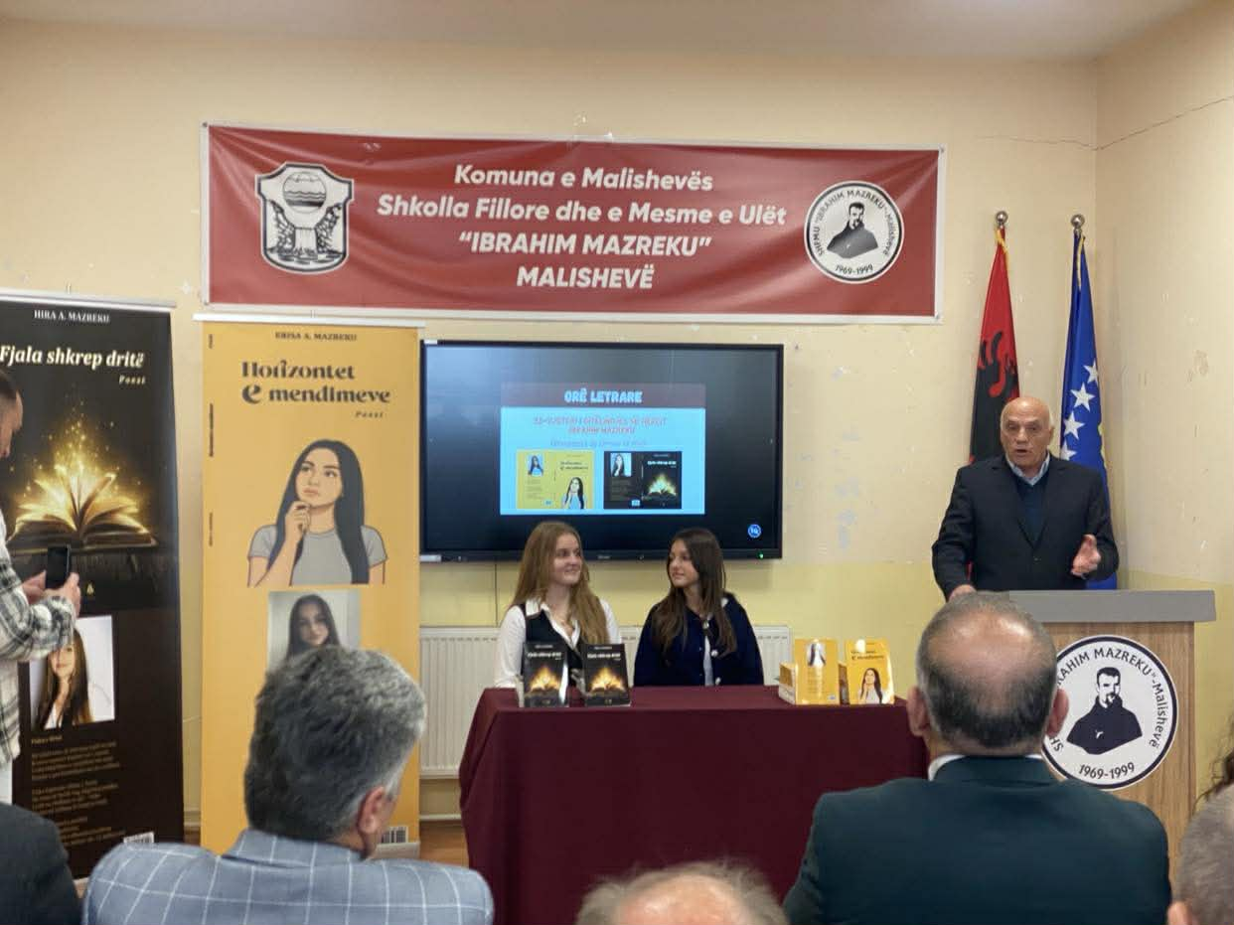

Republika e Kosovës Komuna e Malishevës

Nr- 256. 21.11.2025 Zyra për Informim kk.rks-gov.net/malisheve

Kryetari Kastrati priti në takim përfaqësues të EAA-së

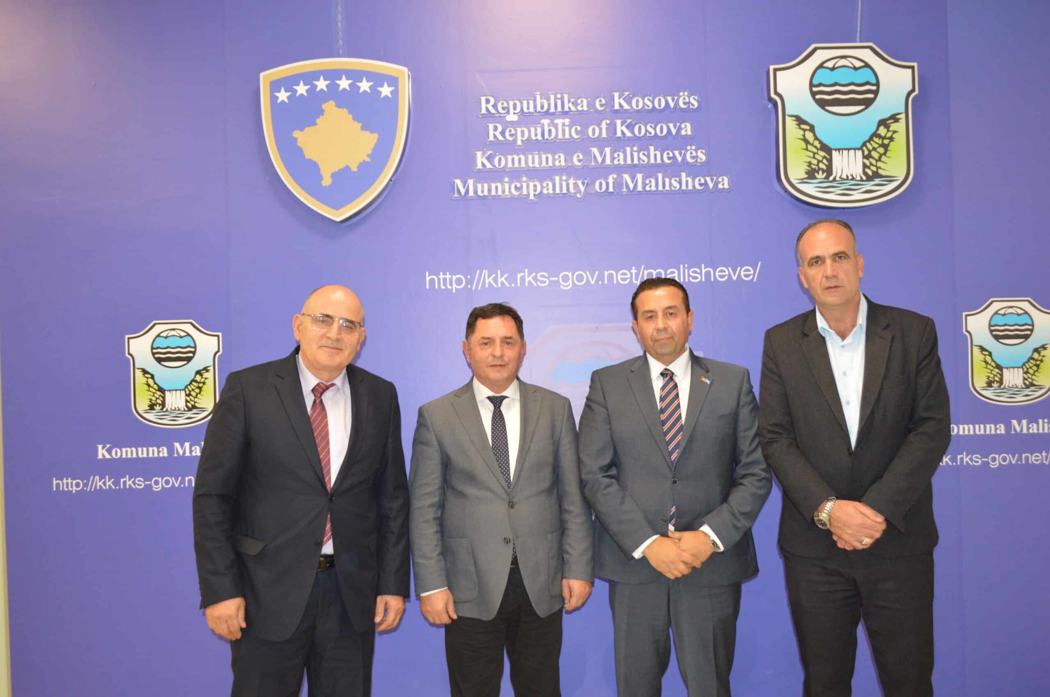
Kryetari i Komunës së Malishevës, z.Ekrem Kastrati, gjatë javës ka pritur në një takim pune përfaqësuesin e EAA-së (Agjencia Ndërqeveritare Evropiane), z. Avnia Nasufoski, si dhe z. Safet Sadiku, zyrtar i kompanisë zvicerane “Planète Constructions SARL”. Në këtij takim i shoqëroi edhe z. Haxhi Berisha, përmes së cilit ata vizituan Komunën e Malishevës.
Qëllimi i këtij takimi ishte njoftimi i ndërsjellë lidhur me nevojat që ka Komuna e Malishevës për investime në furnizimin me ujë të pijes, si dhe me mundësitë që ofron kjo agjenci dhe kompania zvicerane për sigurimin e fondeve nga organizatat ndërkombëtare për investime në këtë fushë.
Kryetari Kastrati i falënderoi mysafirët për vizitën dhe interesimin e tyre dhe i njoftoi ata me gjendjen aktuale të furnizimit me ujë të pijes në Malishevë, përpjekjet që po bëhen për përmirësimin e saj, si dhe potencialin që ka komuna për zhvillimin e projekteve në këtë sektor.
Nga ana tjetër, z. Avnia Nasufoski, i cili njëherësh është edhe ambasador pranë OKB-së për 35 shtete afrikane në cilësinë e vëzhguesit, deklaroi se janë të interesuar të njihen nga afër me situatën në terren dhe me mundësitë konkrete për investime në furnizimin me ujë të pijes sipas standardeve bashkëkohore, si dhe në trajtimin e ujërave të ndotura.

Republika e Kosovës Komuna e Malishevës

Nr- 256. 21.11.2025 Zyra për Informim kk.rks-gov.net/malisheve
Kryetari Ekrem Kastrati pret nxënësit e shkollës profesionale “Oso Kuka” nga Shkodra

Malishevë, 21 nëntor
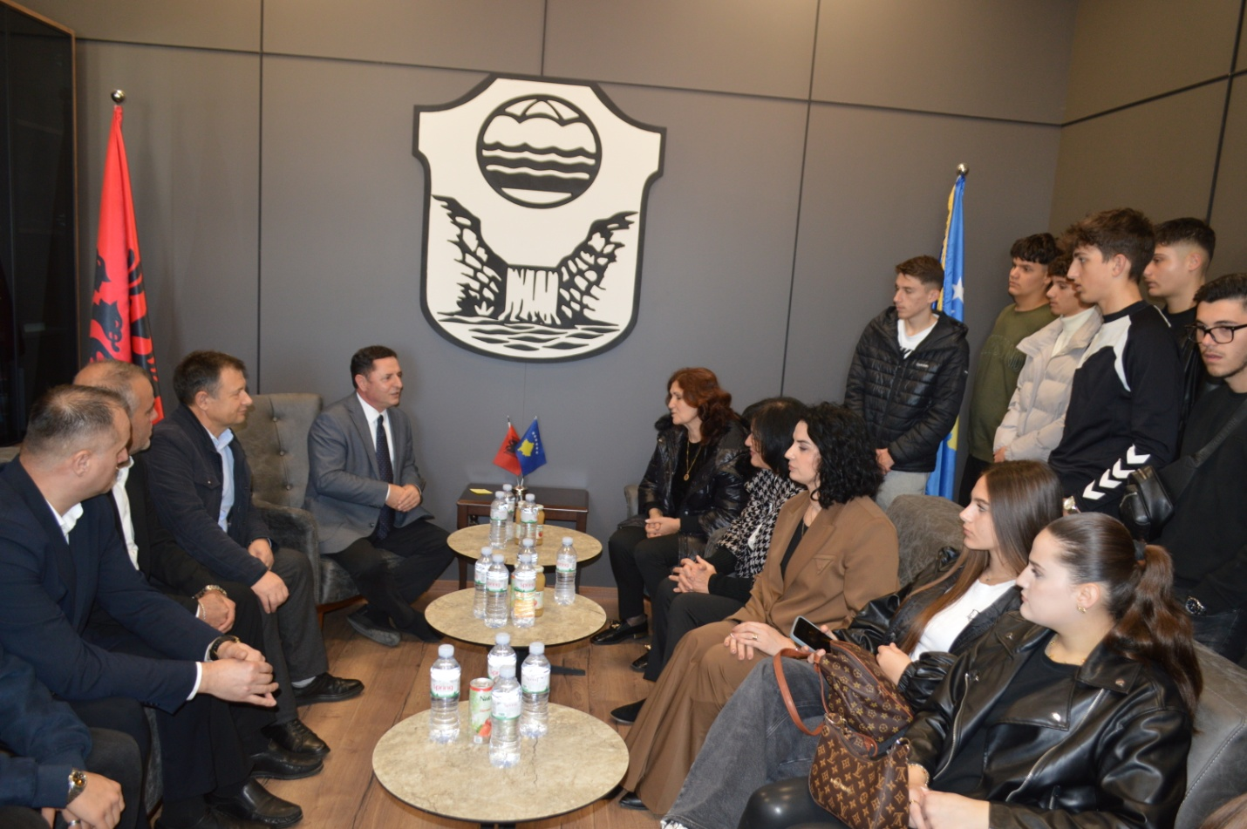
Kryetari i Komunës, z. Ekrem Kastrati, priti sot në takim një delegacion nxënësish dhe mësimdhënësish të shkollës profesionale “Oso Kuka” nga Shkodra.

Vizita kishte për qëllim forcimin e bashkëpunimit ndërmjet institucioneve arsimore dhe shkëmbimin e përvojave në fushën e arsimit profesional, kulturës dhe paqës.

Gjatë takimit, kryetari Kastrati informoi nxënësit për projektet dhe politikat komunale që mbështesin arsimin profesional, zhvillimin e aftësive praktike dhe integrimin e të rinjve në tregun e punës.
Ai theksoi se Komuna mbetet e përkushtuar në krijimin e mundësive të reja për të rinjtë, si dhe në nxitjen e partneriteteve me institucionet arsimore të shtetit amë Republikës së Shqipërisë si dhe nga të gjitha trevat shqiptare.
Nxënësit dhe mësimdhënësit e shkollës “Oso Kuka” shprehën mirënjohjen për pritjen dhe mundësinë e njohjes më të afërt me funksionimin e institucioneve lokale dhe iniciativat zhvillimore të Komunës.
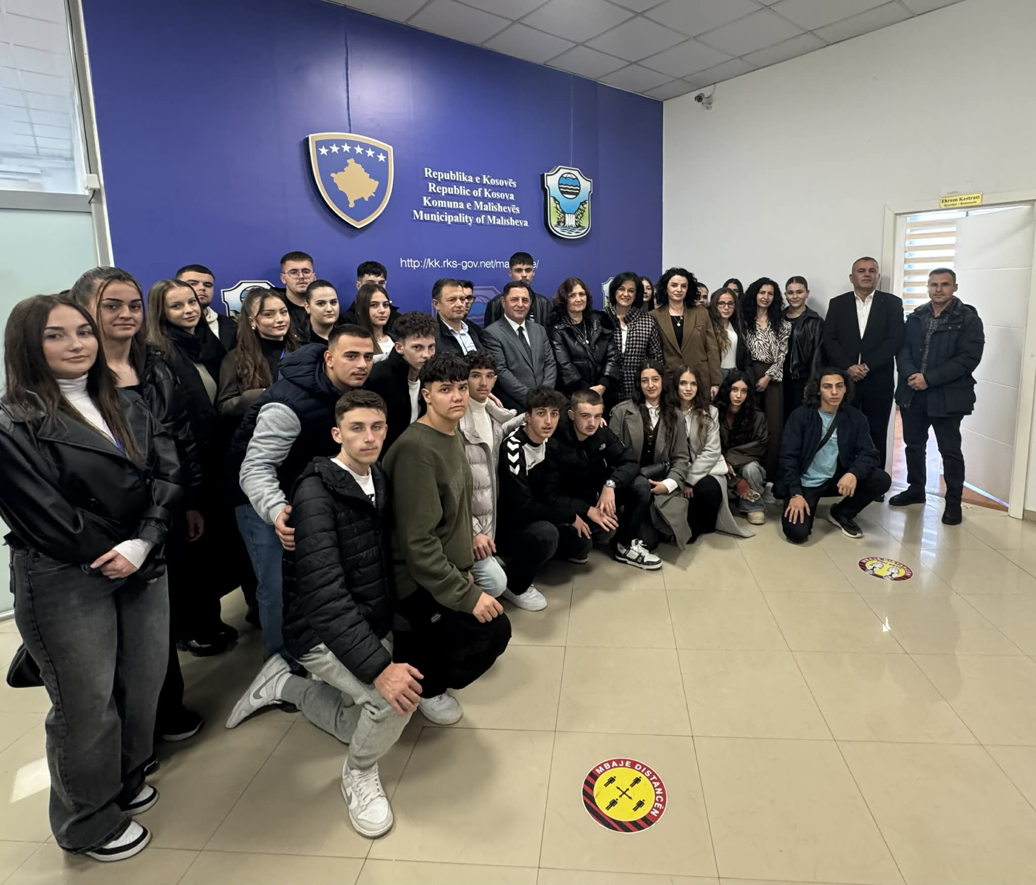
Komuna do të vazhdojë të mbështesë aktivitetet që promovojnë edukimin cilësor dhe bashkëpunimin ndërshkollor, mbarëkombëtar dhe ndërkombëtar.

Kurse delegacionin nga shkolla 'Osa Kuka ' e shoqëronin udhëheqësit nga Qendra e Kompetencës “Kujtim Krasniqi” Malishevë, ku edhe ishin përfitues të projektit Superschools në partneritet me shkollën “Osa Kuka” nga Shkodra.
Drejtori i QK, z. Nazmi Zogaj, së bashku me zv/drejtorin dhe koordinatorin e projektit z. Mentor Kryeziu, si dhe koordinatoren znj. Mirlinda Bibaj.

Po ashtu edhe drejtoresha e shkollës “Osa Kuka”, znj. Teuta Çoku, koordinatoren znj. Edvalda Kuçi dhe nxënësit pjesëmarrës në projekt, theksuan se është kënaqësi dhe nder i veçantë të shënojmë së bashku fillimin e këtij projekti ku të dy shkollat u shpallën fituese.

Drejtoresha e shkollës “Osa Kuka”, znj. Teuta Çoku, falënderoi, Kryetarin e Komunës së Malishevës, Ekrem Kastratin për pritjen vëllazërore me ekipin nga Drejtoria për Arsim dhe Edukim, Sabit Berisha, menaxhmentin e Qendrës së Kompetencës për organizimin e shkëlqyer, duke uruar që ky projekt të ndikojë në formimin personal dhe profesional të të rinjve.

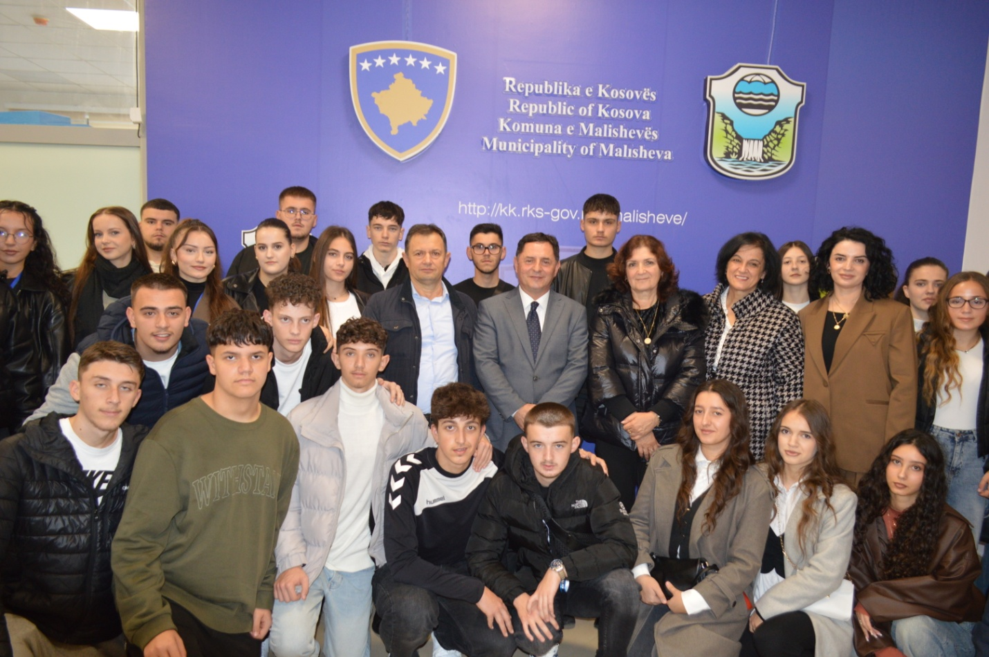

Republika e Kosovës Komuna e Malishevës

Nr- 256. 24.11.2025 Zyra për Informim kk.rks-gov.net/malisheve

Kryetari Kastrati priti në takim kryesinë e re të Shoqatës së Familjeve të Dëshmorëve në Malishevë
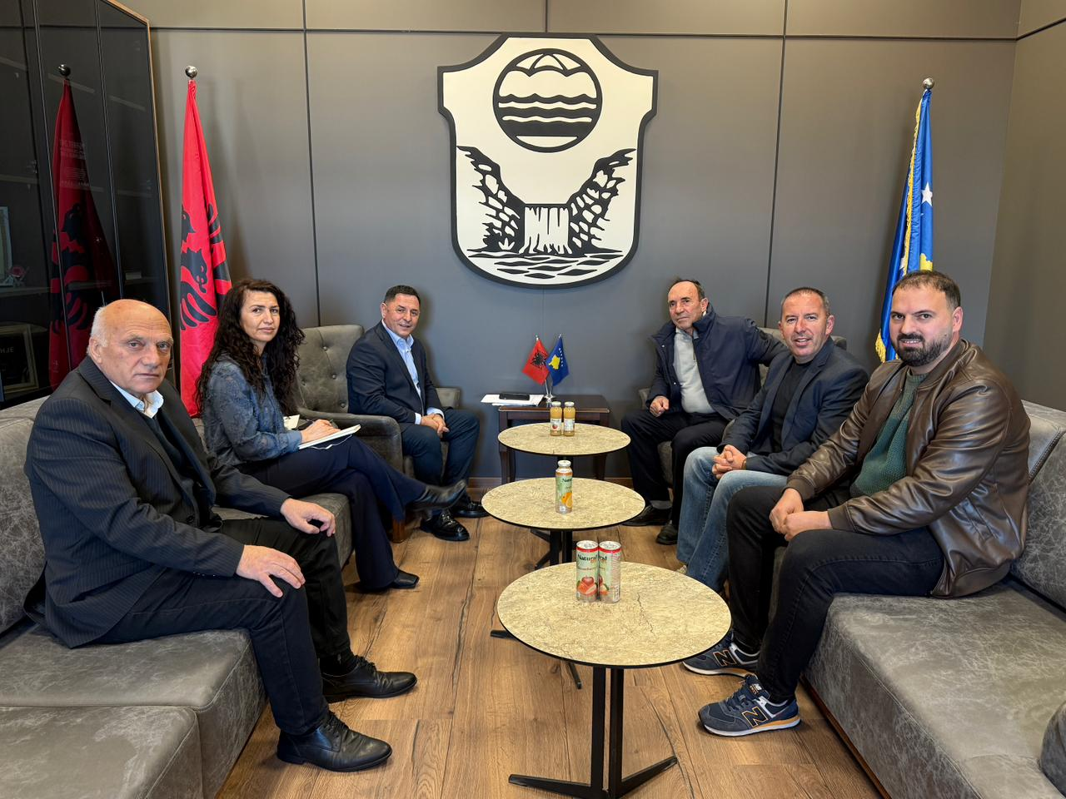
Kryetari i Komunës së Malishevës, Ekrem Kastrati, priti sot në takim kryesinë e re të Shoqatës së Familjeve të Dëshmorëve të luftës së UÇK-së në Malishevë, në përbërje: Iliaz Krasniqi, Kastriot Berisha dhe Ali Morina.
Qëllimi i këtij takimi ishte urimi për marrjen e mandatit të dytë të kryetarit të Komunës së Malishevës, Ekrem Kastrati, si dhe diskutimi i çështjeve të tjera me interes të përbashkët, sidomos në drejtim të ruajtjes dhe kultivimit të vlerave kombëtare, të lidhura me sakrificën më sublime, dhënien e jetës për lirinë e Kosovës.
Kryetari Kastrati i falënderoi për vizitën dhe urimin, duke shprehur gatishmërinë e tij dhe të qeverisjes komunale për të mbështetur vazhdimisht ruajtjen dhe promovimin e vlerave kombëtare. Ai theksoi se lufta çlirimtare mbetet vlera më e lartë dhe më krenare për vendin.
“Vepra më sublime është rënia për atdheun. Ne kemi shumë dëshmorë dhe luftëtarë, prandaj krenohemi dhe zotohemi për ruajtjen, avancimin dhe respektimin e vlerave tona, si në vend në përgjithësi, ashtu edhe në Malishevë në veçanti”, u shpreh kryetari Kastrati.

Republika e Kosovës Komuna e Malishevës

Nr- 256. 24.11.2025 Zyra për Informim kk.rks-gov.net/malisheve

Në bibliotekë u hapën zyrtarisht aktivitetet kundër dhunës në familje, të organizuara nga Zyra për Barazi Gjinore
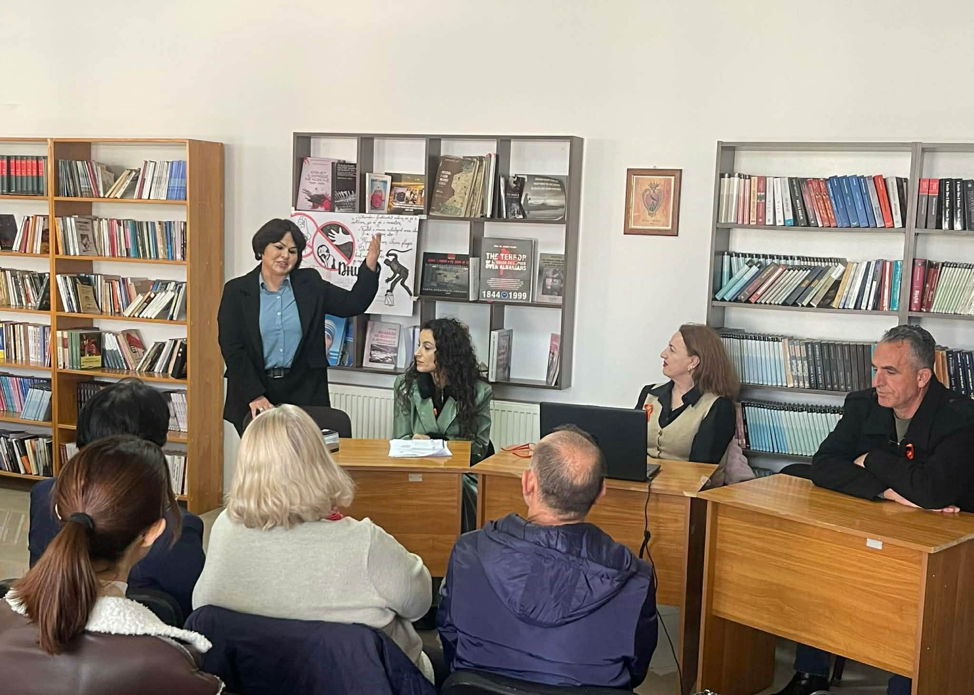

Me iniciativën e Zyrës për Barazi Gjinore, është mbajtur një takim i zgjeruar me pjesëmarrjen e përfaqësuesve nga institucione të ndryshme, përfshirë sektorin e arsimit, shëndetësisë, QPS-në, policinë, shkollat, Zyrtarin për Ndihmë Juridike Falas si dhe bashkëpunëtorë të tjerë të zyrës.
Hapja zyrtare e kësaj nisme është realizuar në ambientet e bibliotekës, jo rastësisht, duke e lidhur atë me bazën e edukimit dhe arsimimit, si faktorë të rëndësishëm në parandalimin e dhunës. Të pranishëm ishin edhe pjesëmarrës të interesuar, të cilët janë lexues të librave që trajtojnë sfidat dhe sukseset e grave që kanë arritur të jenë të njohura në jetën shoqërore dhe politike.
Gjatë takimit, secili nga pjesëmarrësit, në bazë të fushës së tij të veprimtarisë, dha kontributin e vet në diskutim, i cili u vlerësua si i frytshëm dhe konstruktiv për krijimin e një mjedisi më të sigurt dhe më të barabartë për të gjithë.
Po ashtu, nxënësit pjesëmarrës lexuan ese të përgatitura prej tyre lidhur me parandalimin e dhunës në familje, të vendosura në këndin e leximit të bibliotekës, duke dhënë një mesazh të fortë ndërgjegjësimi dhe reflektimi.
Është theksuar se përgjatë 16 ditëve në vijim do të zhvillohen edhe aktivitete të tjera ndërgjegjësuese, të cilat synojnë parandalimin e dhunës në familje dhe promovimin e barazisë gjinore në shoqëri.

Republika e Kosovës Komuna e Malishevës

Nr- 256. 25.11.2025 Zyra për Informim kk.rks-gov.net/malisheve
Debat i të rinjve në kuadër të projektit: Promovimi i mendimit kritik dhe aktivizimit qytetar

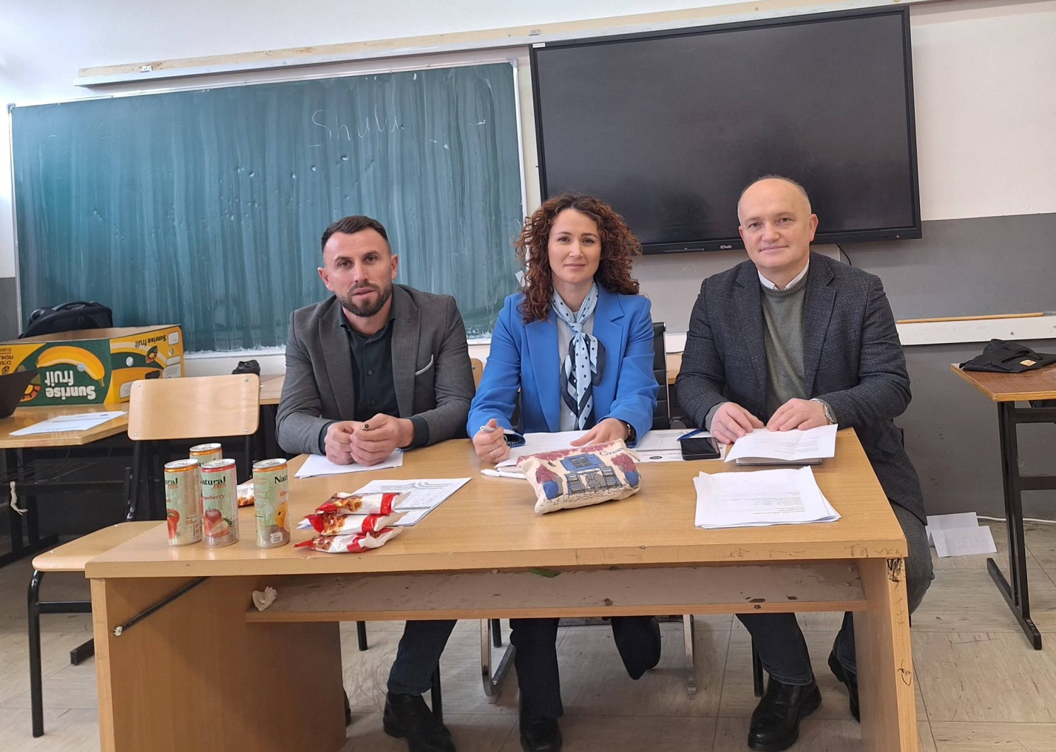
Sot me organizimin e OJQ- Teach for Kosova dhe në bashkëpunimin me Drejtorinë për Arsim dhe Edukim në komunën tonë dhe në angazhim të drejtpërdrejtë të Gjimnazit “Hamdi Berisha” dhe të IAAP “ Lasgush Poradeci” në Kijevë u realizua aktiviteti me tematikën: Promovimi i mendimit kritik dhe aktivizimit qytetar te të rinjtë. Ky debat u angazhua në mes të nxënësve të Gjimnazit “Hamdi Berisha” dhe IAAP” Lasgush Poradeci” në Kijevë.
Promovimi i mendimit kritik dhe nxitja e të rinjve për qytetari aktive është ndër projektet, e cila do të ndikojë që të ndërtojmë shoqëri të shëndosh sepse zhvillimi i mendimit kritik jep mundësi për arsimim gjithëpërfshirës dhe cilësor e gjithashtu i përgatit të rinjtë që të marrin pjesë drejtpërdrejt në marrjen e përgjegjësive dhe të kontribuojnë për shoqëri, dhe I forcojnë përpjekjet për bërjen e strategjive të cilat ndërtojnë standarde shoqërore duke rritur përgjegjësinë kudo në jetën shoqërore dhe institucionale, u tha nga zyrtari I DKA-së z. Enver Mazreku, I cili shprehi gatishmërinë e përkrahjes së komunës dhe DKA-së për të përkrahur të rinjtë në avancimin e njohurive në shumë fusha drejt një qytetarie aktive.
Për projektin foli zj. Dafinë Beqiraj, koordinatore e projektit “Teach for Kosova” në Malishevë, e cila shprehi mirënjohje dhe vlerësim meritor për angazhimin e nxënësve dhe personelit arsimor dhe përkushtimin e tyre për të promovuar mendimin kritik. Këto aktivitete të mendimit kritik në kuadër të këtij projekti do të vazhdojnë përmes debateve edhe në nivelin rajonal dhe kombëtar dhe puna e dy shkollave në kuadër të këtij projekti janë shembuj për zhvillimin e mendimit kritik.
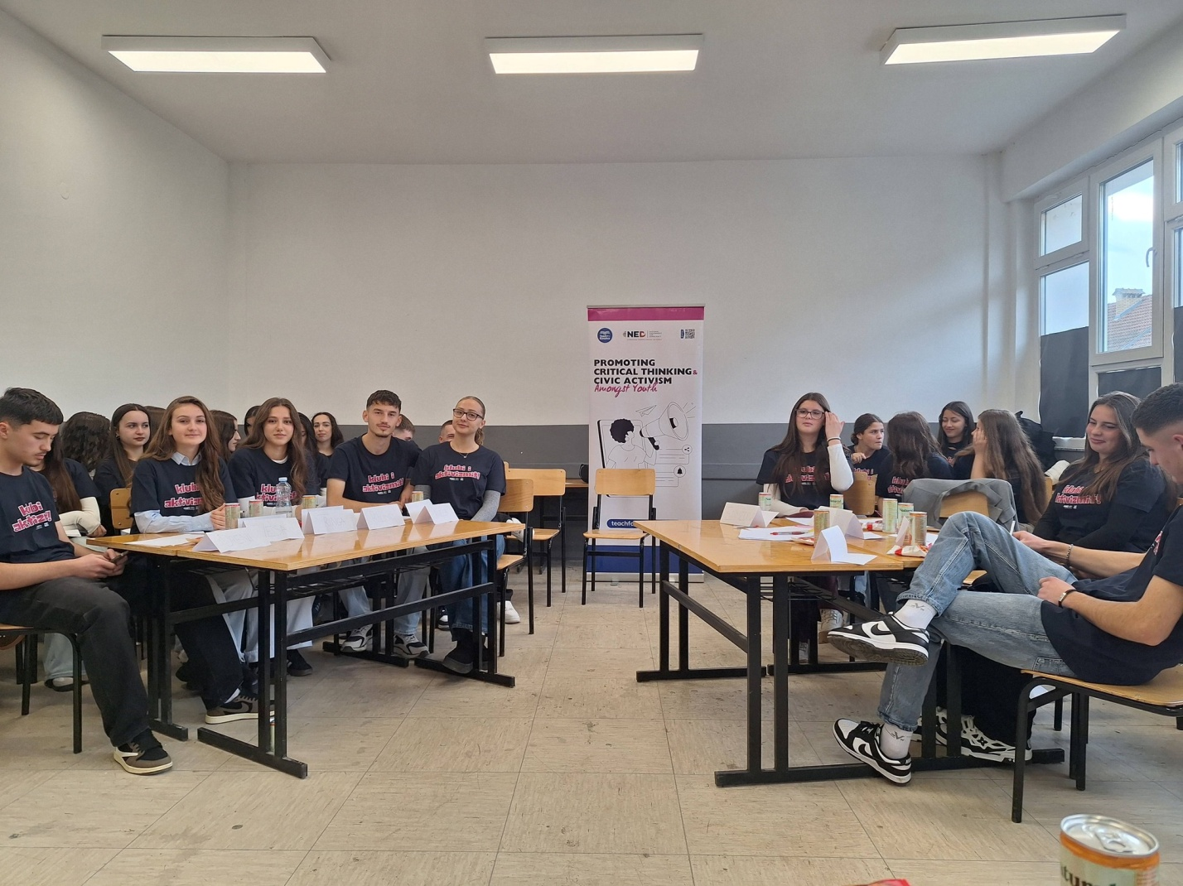
Nxënësit i përshëndeten edhe pedagogja e Gjimazit ‘Hamdi Berisha”- zj. Mirushe Krasniqi Buzhala dhe mësimdhënësi Afrim Avdijaj në IAAP” Lasgush Poradeci” në Kijevë.
Në këtë garë sot fituan nxënësit nga Gjimnazi “ Hamdi Berisha” në Malishevë që debatuan me nxënësit e IAAP” Lasgush Poradeci” në Kijevë, këto dy ekipe do të vazhdojnë garën e përfaqësimit të komunës sonë në garat rajonale.

Republika e Kosovës Komuna e Malishevës

Nr- 256. 25.11.2025 Zyra për Informim kk.rks-gov.net/malishev
U mbajt sesioni festiv “Atdheu ynë, amanet nga Zoti”

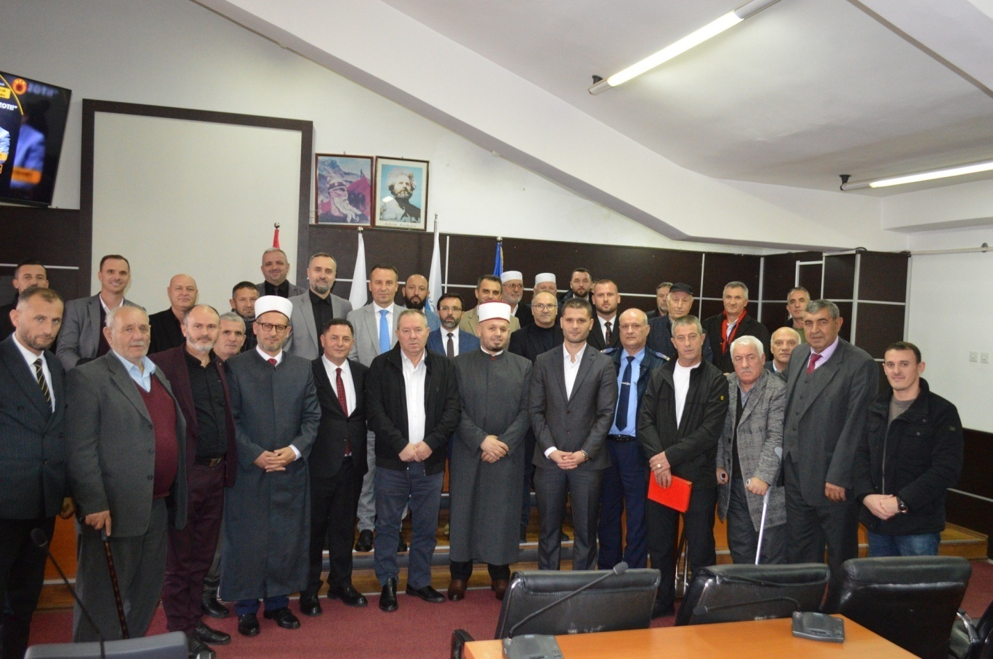
Sot, në bashkëpunim ndërmjet Këshillit të Bashkësisë Islame në Malishevë dhe Degës së Organizatës së Veteranëve të Luftës së Ushtrisë Çlirimtare të Kosovës në Malishevë, me rastin e festave të Nëntorit, në veçanti 28 Nëntorit-Ditës së Flamurit, u mbajt sesioni festiv “Atdheu ynë, amanet nga Zoti”.
Në këtë ngjarje festive morën pjesë edhe kryetari i Komunës së Malishevës, Ekrem Kastrati, kryetari i OVL të UÇK-së, Hysni Guncati, i shoqëruar nga kryesia e organizatës, përfaqësues të Policisë së Kosovës, si dhe pjesëmarrës të tjerë.
Në fjalën e rastit, i pari i Malishevës, Ekrem Kastrati, foli për rëndësinë e datës së 28 Nëntorit, me të cilën lidhen shumë ngjarje të rëndësishme historike të kombit shqiptar, si dhe për luftën e fundit të UÇK-së dhe rolin madhor të fesë gjatë asaj periudhe. Duke folur në veçanti për Malishevën, kryetari Kastrati tha se “komuna jonë është djep i vlerave patriotike dhe shpirtërore. Kemi dëshmorë që ia kemi dhënë vendit, familje që bartën barrën e luftës, imamë e mësues që edukuan breza të tërë me dashuri për flamur e atdhe, si dhe të rinj me ambicie e talent, të gatshëm të ndërtojnë të ardhmen e vendit”.
Fjalë rasti mbajti edhe kryetari i OVL të UÇK-së, Hysni Guncati, i cili foli për rëndësinë e muajit nëntor në historinë e popullit shqiptar, përkatësisht për 28 Nëntorin e vitit 1443, kur Skënderbeu ngriti flamurin në Krujë, 28 Nëntorin e vitit 1912, kur u ngrit flamuri në Vlorë dhe u shpall Pavarësia e Shqipërisë, 28 Nëntorin e vitit 1955, kur lindi komandanti legjendar Adem Jashari, si dhe 28 Nëntorin e vitit 1997, kur ndodhi dalja e parë publike e Ushtrisë Çlirimtare të Kosovës.
Fjalë rasti mbajtën edhe organizatorët: Sead Paçarizi, kryetar i KBI-së në Malishevë, dhe Metush Kryeziu, kryetar i Degës së OVL të UÇK-së në Malishevë, të cilët folën për 28 Nëntorin si datën më të rëndësishme në historinë e popullit shqiptar, si dhe për përpjekjet e tij për liri dhe pavarësi.
Kumtesën kryesore e mbajti Orhan Bislimaj, kryeimam në KBI në Prizren. Në kumtesën e tij, ai foli për rëndësinë e 28 Nëntorit, me theks të veçantë në vitin 1912, kur u shpall Pavarësia e Shqipërisë, për të cilën kontribuoi dhe luftoi mbarë populli shqiptar nga të gjitha trojet. Ai po ashtu foli për lindjen e komandantit legjendar Adem Jashari më 28 Nëntor 1955, për luftën e UÇK-së, për çlirimin e vendit dhe për pavarësinë e Kosovës, si dhe për të gjitha përpjekjet në trojet shqiptare.
Të gjithë folësit e uruan popullin shqiptar me rastin e festave të Nëntorit dhe bënë thirrje për lirimin e krerëve të UÇK-së, të cilët, sipas tyre, po mbahen padrejtësisht në Hagë.

Republika e Kosovës Komuna e Malishevës

Nr- 256. 27.11.2025 Zyra për Informim kk.rks-gov.net/malishev
Malisheva feston 28 Nëntorin
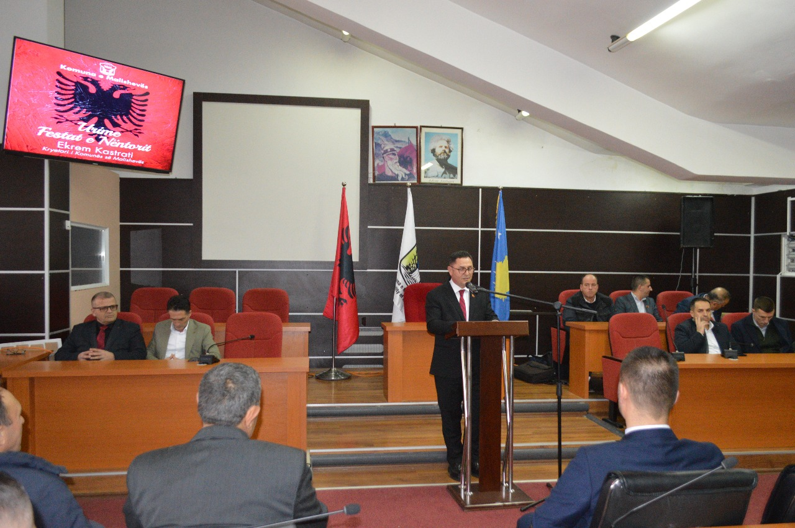
Nën përkujdesjen e Kryetarit të Komunës së Malishevës, z. Ekrem Kastrati, në vigjilje të 28 Nëntorit – Ditës së Flamurit, janë organizuar një sërë aktivitetesh për të shënuar festat e Nëntorit, përkatësisht katër ngjarjet më të rëndësishme të historisë së kombit shqiptar: ngritjen e flamurit në Krujë (1443), Shpalljen e Pavarësisë së Shqipërisë (1912), datëlindjen e Komandantit Legjendar Adem Jashari (1955) dhe daljen e parë publike të Ushtrisë Çlirimtare të Kosovës (1997).
Në kuadër të këtyre aktiviteteve, sot në Malishevë është mbajtur një mbledhje solemne, ku kanë marrë pjesë përfaqësues institucionalë, shoqata të dala nga lufta, familjarë të dëshmorëve, si dhe qytetarë. Pas mbledhjes është bërë vendosja e kurorave me lule dhe janë zhvilluar homazhe në varrezat e dëshmorëve në Malishevë dhe në Kleçkë.
Në fjalën e rastit, Kryetari i Komunës së Malishevës, z. Ekrem Kastrati, e cilësoi muajin nëntor si muaj të veçantë për historinë dhe identitetin kombëtar, duke nënvizuar rëndësinë e sakrificës për liri nëpër shekuj. “Flamuri është amaneti ynë, nën dhe për të cilin luftuam dhe të cilin e mbrojtëm me gjak, duke dhënë jetën shumë dëshmorë”, tha kryetari Kastrati, cili më pas foli në mënyrë kronologjike për përpjekjet e kombit shqiptar për çlirim e liri, që nga Skënderbeu e deri në çlirimin e Kosovës, si dhe për kontributin e Malishevës në të gjitha ngjarjet historike. “Kjo festë do të jetë edhe më e bukur me kthimin e çlirimtarëve tanë, të cilët po mbahen padrejtësisht në Hagë”, tha mes tjerash Ekrem Kastrati, i cili edhe i uroi të gjithë popullin shqiptar me rastin e festave të Nëntorit. “Gëzuar festën e 28 Nëntorit”.

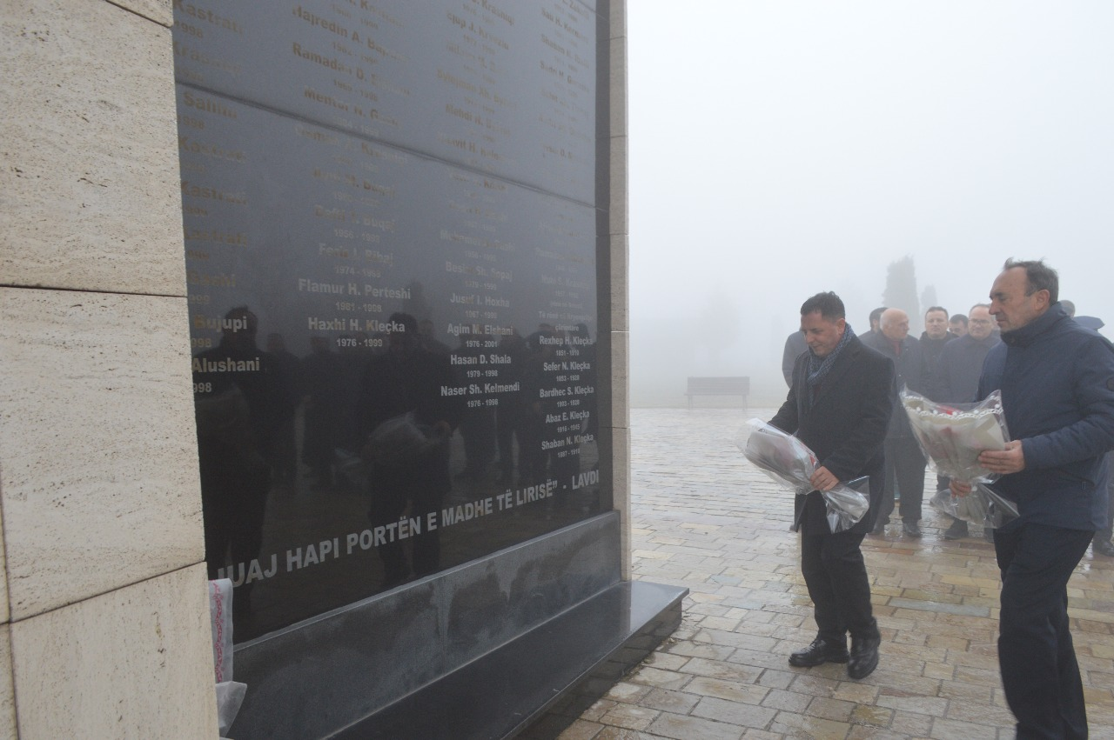

Po ashtu, një fjalë rasti mbajti edhe kryetari i degës së OVL të UÇK-së në Malishevë, z. Metush Kryeziu, i cili vlerësoi kontributin e qytetarëve të Malishevës në proceset historike dhe në luftën e fundit për liri.
Komuna e Malishevës i uron të gjithë qytetarët, si dhe mbarë kombin shqiptar, me rastin e festave të Nëntorit dhe 28 Nëntorit – Ditës së Flamurit.
Gëzuar 28 Nëntori!

Republika e Kosovës Komuna e Malishevës

Nr- 256. 27.11.2025 Zyra për Informim kk.rks-gov.net/malishev
Malishevë, 27 nëntor

Në Malishevë u përurua pllaka përkujtimore në shtëpinë ku kishin qëndruar krerët e ilegales së UÇK-së (1993–1997)

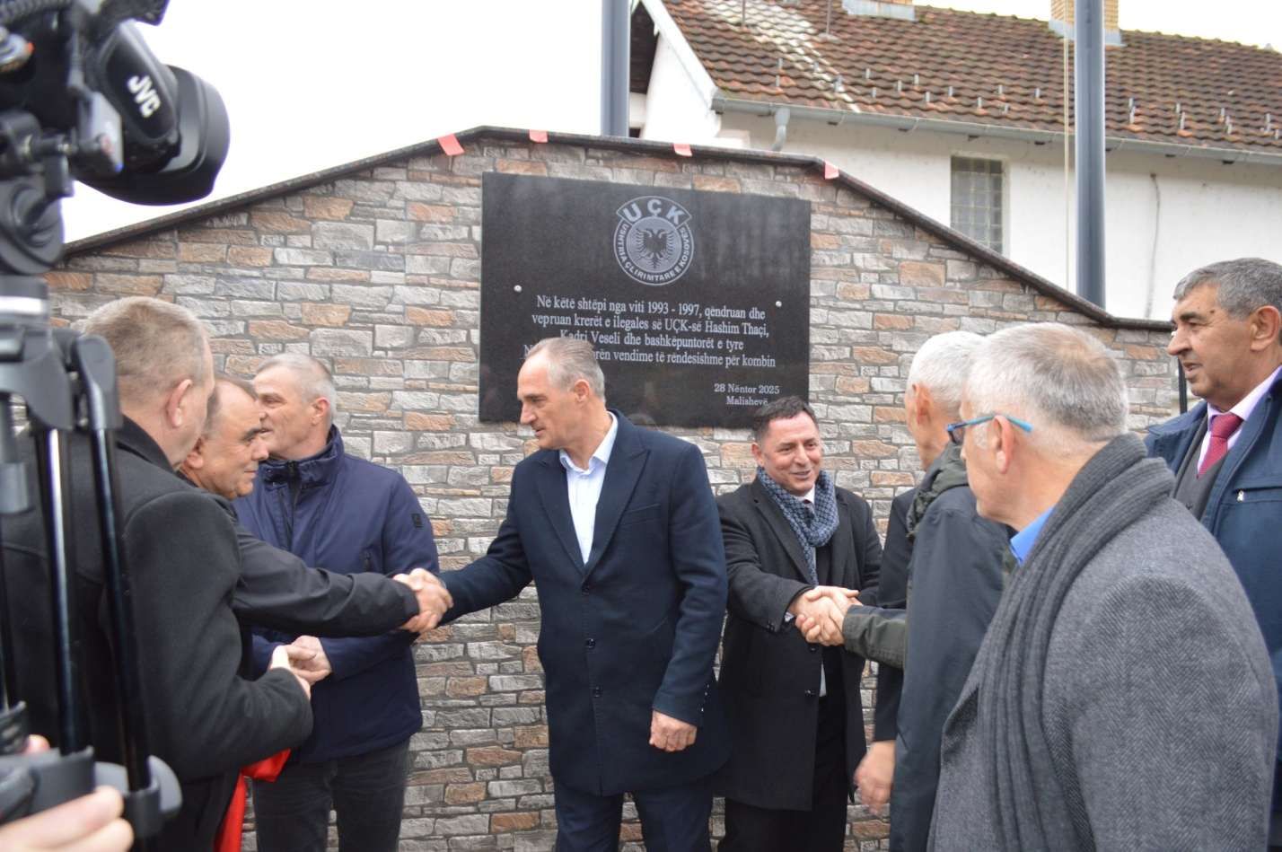
Sot, në Malishevë, në organizim të Organizatës së Veteranëve të Luftës së Ushtrisë Çlirimtare të Kosovës (OVL e UÇK-së) – Nëndega në Malishevë, dhe në bashkëpunim me familjen e Feriz Metë Mazrekut, u mbajt ceremonia e përurimit të pllakës përkujtimore në shtëpinë ku nga viti 1993 deri më 1997 kishin qëndruar krerët e ilegales së UÇK-së, Hashim Thaçi, Kadri Veseli dhe bashkëpunëtorë të tjerë.
Në këtë ceremoni morën pjesë përfaqësues institucionalë, familjarë të ish-presidentit Hashim Thaçi dhe të ish-kryetarit të Kuvendit të Kosovës Kadri Veseli, bashkëluftëtarë, përfaqësues të organizatave të dala nga lufta e UÇK-së, si dhe qytetarë të shumtë.
Para zbulimit të pllakës u mbajtën fjalime rasti. Kryetari i Komunës së Malishevës, Ekrem Kastrati, vlerësoi rëndësinë historike të kësaj shtëpie, duke theksuar se ajo përfaqëson një dëshmi të kontributit të Malishevës në luftën çlirimtare dhe në përpjekjet për liri.
Fjalë rasti mbajti edhe ish-themeluesi i UÇK-së, Nait Hasani, i cili vlerësoi rolin e kësaj shtëpie dhe të familjes Mazreku si bazë e rëndësishme e veprimtarisë ilegale në atë periudhë. Po ashtu, kryetari i OVL-së së UÇK-së, Hysni Guncati, theksoi se ky përurim përbën një dëshmi të mbështetjes së vazhdueshme të popullit për UÇK-në.
Në emër të familjeve Thaçi dhe Veseli, Ismet Veseli shprehu mirënjohjen për familjen Mazreku dhe për të gjithë ata që kontribuuan në organizimin e kësaj ceremonie përkujtimore.
Në fund të ceremonisë u bë zbulimi i pllakës përkujtimore me mbishkrimin:
“Në këtë shtëpi, nga viti 1993–1997, qëndruan dhe vepruan krerët e ilegales së UÇK-së: Hashim Thaçi, Kadri Veseli, Bahri Fazliu së bashku me bashkëpunëtorët e tyre. Nga këtu u morën vendime të rëndësishme për kombin.”
Komuna e Malishevës vlerëson lart sakrificën e të gjithë atyre që kanë kontribuar në rrugën e popullit tonë drejt lirisë dhe i shpreh mirënjohje familjes Mazreku për kontributin dhe guximin e treguar në periudhën më të vështirë për vendin.

Republika e Kosovës Komuna e Malishevës

Nr- 256. 27.11.2025 Zyra për Informim kk.rks-gov.net/malishev
Në Ngucat vendosen pllakat përkujtimore në nderim të rrënjëve të lirisë
Malishevë, 28 nëntor
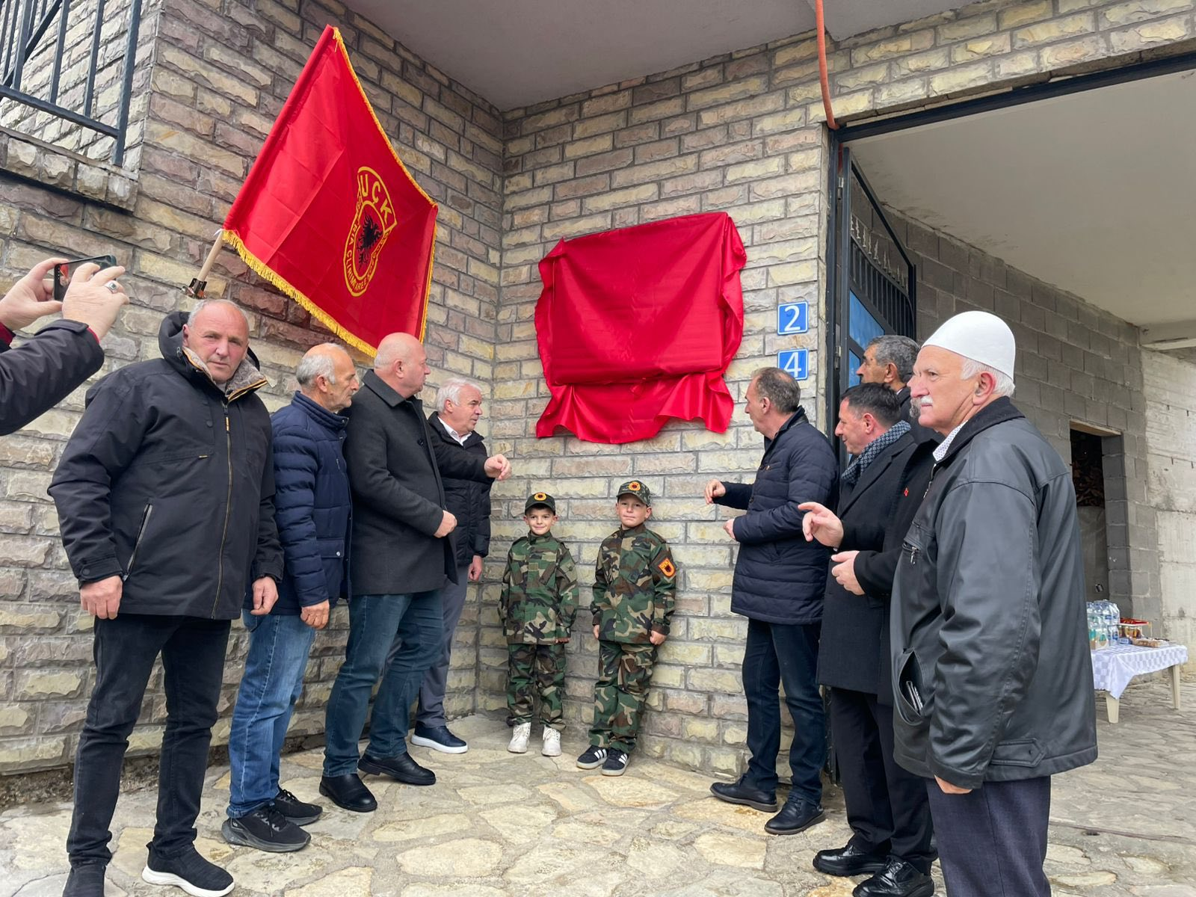
Në nder të Ditës së Flamurit, ditëlindjes së Komandant Adem Jasharit dhe daljes publike të Ushtrisë Çlirimtare të Kosovës, sot në fshatin Ngucat u përkujtuar dhe u nderua trashëgimia e lirisë, sakrifica dhe atdhedashuria e brezave që e bënë të shenjtë këtë ditë të historisë sonë kombëtare.
Aty sot u vendosën pllakat përkujtimore në nderim të bacës Qazim Maliq Shala dhe familjes Hajrush Destan Gashi, për kontributin e tyre të jashtëzakonshëm në rrugën e lirisë së Kosovës.
Në aktivitet morën pjesë; Kryetari i Komunës së Malishevës, Ekrem Kastrati, deputeti i Parlamentit të Republikës së Kosovës, njëherit kreu i Nismës Socialdemokrate, Komandant Çeliku – Fatmir Limaj, Kryetari i O.V.L. UÇK-së, Dega Malishevë, z. Metush Kryeziu, përfaqësues të strukturave udhëheqëse të fshatit Ngucat, familje dëshmorësh, veteranë, invalidë të luftës dhe shumë bashkëvendës.
Në fjalët e tyre të rastit, pjesëmarrësit theksuan rëndësinë e ruajtjes së kujtesës historike, duke nënvizuar se Ngucati mbetet vend i sakrificës dhe i krenarisë kombëtare, ku kujtesa për të kaluarën vazhdon të forcojë lidhjen tonë me lirinë dhe të ardhmen e Kosovës.
Komuna e Malishevës falënderon të gjithë pjesëmarrësit për respektin, bashkëpunimin dhe nderimin e kujtesës së figurave dhe familjeve që kontribuuan për lirinë e vendit.

